المملكة العربية السعودية بسم الله الرحمن الرحيم المادة / وزارة التعليم المسار / العام إدارة التعليم ................... الثانوية

اختبار الفصل الثاني الدور الأول للعام الدراسي 1447- 1448 هـ | المادة : رياضيات 1
اسم الطالب/ـة : .................................................... | الزمن : ساعتان ونصف
رقم الجلوس : | عدد الصفحات 3 | عدد الأسئلة :
رقم السؤال | س1 | س2 | المجموع
الدرجة

س1) ظلل علامة في العبارات الصحيحة و علامة في العبارات الخاطئة
1 | مجموع قياسات الزوايا الداخلية ل مضلع ذي 12 ضلع هو
 | أ | $$180°$$ | ب | $$360°$$ | ج | $$720°$$ | د | $$1800°$$
2 | قياس الزاوية الخارجية في سداسي منتظم تساوي |  |  |  |  |  |  |  | شكل 1  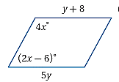
 | أ | $$30°$$ | ب | $$60°$$ | ج | $$90°$$ | د | $$180°$$
3 | شكل 1/ إذا كان الرباعي متوازي أضلاع فإن قيمة $y$ تساوي
 | أ | 10 | ب | 8 | ج | 4 | د | 2
4 | الشكل الذي ليس متوازي أضلاع هو
 | أ | 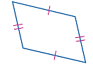 | ب | 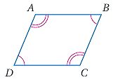 | ج | 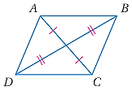 | د | 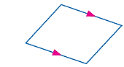
5 | الشكل مستطيل فيه $GH=5, GF=2$  فإن $H$ j = ( شكل 2 ) |  |  |  |  |  |  |  | 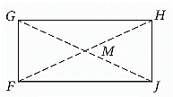
 | أ | 8 | ب | $$5$$ | ج | 4 | د | 2
6 | شكل 3/ معين فيه $FG=10,KG=8$ فإن $FK$= |  |  |  |  |  |  |  | 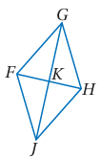
 | أ | 6 | ب | 7 | ج | 9 | د | 11
7 | إذا كان ضلعان متتاليان في متوازي أضلاع متطابقين فإنه يكون أيضا
 | أ | مستطيل | ب | شكل الطائرة الورقية | ج | شبه منحرف | د | معين
8 | شبه منحرف طول قاعدته الكبرى 12 والصغرى 6 فإن طول القطعة المتوسطة يساوي |  |  |  |  |  |  |  | شكل 4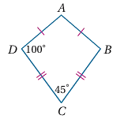
 | أ | 6 | ب | 8 | ج | 9 | د | 10
9 | إذا كان شكل 4يمثل شكل الطائرة الورقية فإن $B$ تساوي
 | أ | $$100°$$ | ب | $$90°$$ | ج | $$60°$$ | د | $$45°$$
10 | إذا كان $∆ABC\sim ∆FGH$ فيمكن استنتاج أن
 | أ | $$∠B≅∠G$$ | ب | $$∠A≅∠H$$ | ج | $$AB=FG$$ | د | $$∠B≅∠H$$
11 | من شكل 5 المقابل معامل تشابه $∆ABC$ إلى $∆XYZ$ يساوي |  |  |  |  |  |  |  | 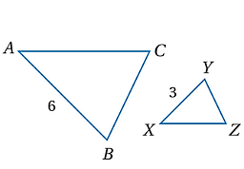  شكل 5
 | أ | $$1$$ | ب | $$2$$ | ج | $$\frac{1}{2}$$ | د | $$3$$
12 | في شكل 6 المقابل المضلعان متشابهان فإن $x$ تساوي |  |  |  |  |  |  |  | 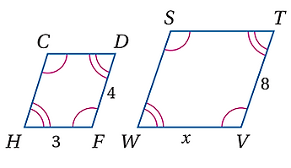  شكل 6
 | أ | $$3$$ | ب | $$5$$ | ج | $$4$$ | د | $$6$$
13 | في شكل 7 المقابل تكون قيمة $x$ تساوي |  |  |  |  |  |  |  | شكل 7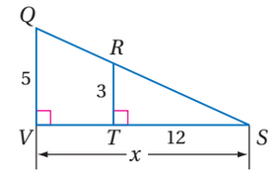
 | أ |  | ب | $$60$$ | ج | $$24$$ | د | $$20$$
14 | من شكل 8 المقابل تكون قيمة $x$ تساوي |  |  |  |  |  |  |  | 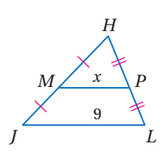  شكل 8
 | أ | $$9$$ | ب | $$4.5$$ | ج | $$18$$ | د | $$5$$
15 | من شكل 9 المقابل تكون قيمة $x$ تساوي |  |  |  |  |  |  |  | 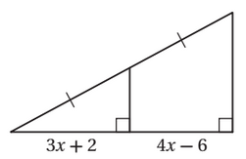  شكل9
 | أ | $$8$$ | ب | $$6$$ | ج | $$3$$ | د | $$4$$
16 | من الشكل المقابل إذا كان $∆FHG\sim ∆KML$ بحيث أن  $HF=5 , KM=3$ فأي من العبارات الأتية صحيحة  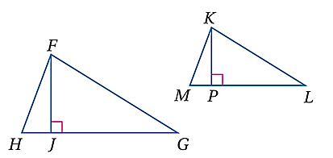
 | أ | $$\frac{FJ}{KP}=\frac{5}{3}$$ | ب | $$\frac{FJ}{KP}=\frac{3}{5}$$ | ج | $$\frac{FJ}{KP}=\frac{1}{5}$$ | د | $$\frac{FJ}{KP}=1$$
17 | صورة النقطة $(4,1)$ بالإنعكاس حول محور $x$ هي النقطة
 | أ | $$(-1, 4)$$ | ب | $(1, 4 )$ | ج | $$(-4, -1 )$$ | د | $(4,-1)$
18 | إزاحة النقطة $\left(-1,3\right)$ وفقاً للقاعدة $\left(x,y\right)→\left(x+3,y+1\right)$ هي النقطة
 | أ | $$\left(2,4\right)$$ | ب | $$\left(0,3\right)$$ | ج | $$\left(0,6\right)$$ | د | $$\left(2,-4\right)$$
19 | تدوير النقطة $\left(3,4\right)$ بزاوية ${180}^{°}$ عكس عقارب الساعة حول نقطة الأصل هو النقطة
 | أ | $$\left(-3,-4\right)$$ | ب | $$\left(4,-3\right)$$ | ج | $$\left(-4,3\right)$$ | د | $\left(4,3\right)$
20 | رتبة تماثل الزهرة شكل 10  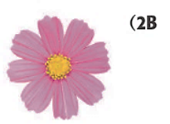 شكل 10
 | أ | $$5$$ | ب | $$6$$ | ج | $$8$$ | د | $$10$$
21 | عدد محاور تماثل شكل 11 |  |  |  |  |  |  |  |   شكل 11
 | أ | $$4$$ | ب | $$3$$ | ج | $$2$$ | د | $$1$$
22 | التحويل الهندسي الذي يمثله الشكل التالي هو  
 | أ | تمدد | ب | دوران | ج | إزاحة | د | انعكاس وازاحة
23 | الدائرة $M$ التي طول قطرها $16cm$ طول نصف قطرها يساوي
 | أ | $$16cm$$ | ب | $$8cm$$ | ج | $$4cm$$ | د | $$32cm$$
24 | يسمى JKفي الدائرة E |  |  |  |  |  |  |  | 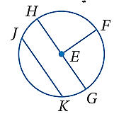
 | أ | قطر | ب | نصف قطر | ج | مركز | د | وتر
25 | من شكل12 المقابل قيمة $x$ تساوي |  |  |  |  |  |  |  | 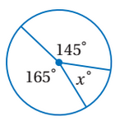  شكل 12
 | أ | $${40}^{°}$$ | ب | $${50}^{°}$$ | ج | $${30}^{°}$$ | د | $${20}^{°}$$
26 | في شكل 13 المقابل قياس القوس الأكبر $\hat{GLH}$ يساوي |  |  |  |  |  |  |  | 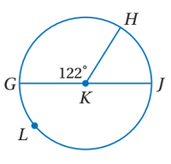  شكل 13
 | أ | $${180}^{°}$$ | ب | $${122}^{°}$$ | ج | $${58}^{°}$$ | د | $${238}^{°}$$
27 | في شكل 14 المقابل تكون قيمة $x$ تساوي |  |  |  |  |  |  |  | 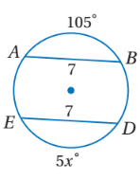  شكل 14
 | أ | $${105}^{°}$$ | ب | $${35}^{°}$$ | ج | $${21}^{°}$$ | د | $${125}^{°}$$
28 | من شكل 15 المقابل تكون $m∠B$ تساوي |  |  |  |  |  |  |  | 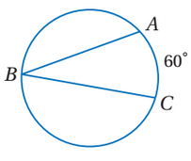  شكل 15
 | أ | $${60}^{°}$$ | ب | $${30}^{°}$$ | ج | $${120}^{°}$$ | د | $${100}^{°}$$
29 | قياس الزاوية $1$ يساوي |  |  |  |  |  |  |  | 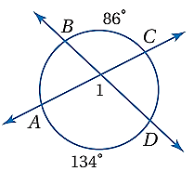
 | أ | $$86°$$ | ب | $$110°$$ | ج | $$134°$$ | د | $220°$
30 | نصف قطر الدائرة ${{(x-4)}^{ 2 }+( y+3)}^{2}=25$ |  |  |  |  |  |  |  | شكل 16  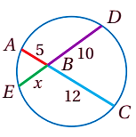
 | أ | $$3$$ | ب | $$4$$ | ج | $$5$$ | د | $$25$$
31 | في شكل 16 قيمة $x$ تساوي
 | أ | 4 | ب | 5 | ج | 6 | د | 7
32 | في شكل 17 قيمة $x$ تساوي |  |  |  |  |  |  |  | شكل 17  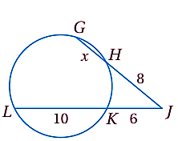
 | أ | $$4$$ | ب | $$6$$ | ج | $$8$$ | د | $$10$$
م | العبارة | صح | خطأ
1 | قطرا متوازي الأضلاع ينصف كل منهما الآخر
2 | الشكل المعطى مربع
3 | من حالات تشابه المثلثات حالة AA
4 | إذا وقعت نقطة على محور الانعكاس فإن صورتها هي نفسها
5 | تركيب انعكاسين حول مستقيمين متوازيين يكافئ إزاحة
6 | التمدد من تحويلات التطابق
7 | إذا تشابه مثلثان فإن النسبة بين القطع المتوسطة المتناظرة تساوي نسبة التشابه
8 | في الرسم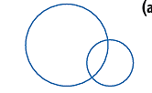 عدد المماسات المشتركة للدائرتين هو مماس واحد

س2 ) اختار الإجابة الصحيحة فيما يلي بتظليل الحرف الصحيح في ورقة الإجابة

انتهت الأسئلة

